INFORME DE AUDITORIA AMBIENTAL

Obra | Licitación Pública 02/2022  Reparación de Puentes en Rutas de la División Regional 1.
Empresa constructora: | Obras y Servicios del Uruguay SA (OSUSA).
Fecha auditoria: | 20/12/2023
Fecha informe: | 25/01/2024
Tipo de auditoría | Seguimiento

Este documento ha sido editado para ser impreso doble faz

Índice
1 Alcance 5
2 Criterios de Auditoría Ambiental 5
3 Contrapartes y Observadores 6
4 La Obra 6
4.1 Descripción general de la obra 6
4.2 Estado de avance de la obra 7
5 Tareas realizadas 8
6 Seguimiento de hallazgos de AA anteriores 9
6.1 Seguimiento hallazgos AA - DICA & Asociados 9
7 Hallazgos de auditoría 9
7.1 Constataciones 9
7.2 No Conformidades 10
7.3 Observaciones 10
8 Fortalezas 11
9 Oportunidades de Mejora 11
10 Confidencialidad del contenido 11
11 Lista de Distribución 11
12 Anexo I - Registro Fotográfico 12
12.1 Campamento provisorio, P02. 12
12.2 Puente en obra, P01 13

Índice de figuras
Figura 4-1 Ubicación de la obra. 7
Figura 5-1 Lugares de interés. 8
Índice de fotos
Foto 12.1-1, P02. Campamento móvil de OSUSA, Ruta 63 progresiva 21K600. 12
Foto 12.1-2, P02. Campamento móvil, buenas condiciones de orden y limpieza. 12
Foto 12.1-3, P02. Campamento móvil, sector para acopio de residuos segregados por corriente de generación. 12
Foto 12.1-4, P02. Campamento móvil, generador eléctrico correctamente alojado sobre bandeja estanca. 12
Foto 12.1-5, P02. Campamento móvil, acopio de arena para ejecución de hormigones. 13
Foto 12.1-6, P02. Campamento móvil, acopio de piedra partida para ejecución de hormigones. 13
Foto 12.2-1, P01. Puente en obra, sobre el Aº Tala. Ruta 63 progresiva 21K500.. 13
Foto 12.2-2, P01. Trabajos de repintado en senda a (+) ejecutados. 13
Foto 12.2-3, P01.. Trabajos en juntas en senda a (-) en ejecución. 14
Foto 12.2-4, P01. Curso de agua del Aº Tala en buenas condiciones de limpieza, sin restos de ROCs u otros residuos.. 14

Alcance
- El alcance de esta auditoría es hacer un seguimiento de la implementación de los requisitos establecidos por el Manual de Gestión Ambiental de la DNV vigente para este contrato.
- En el marco de la contratación, Lic. Abrev. No. 36/2022, para la realización de las Auditorías Ambientales, DICA & Asociados genera este informe con las Observaciones y No Conformidades detectadas, que es revisado por el Dpto. de Gestión Ambiental y Calidad (DEGAC) antes de entregarlo al Director de Obra.
Observación:
Incumplimiento de un requisito establecido en la documentación presentada por el contratista para cumplir los términos del contrato (PGA, ITGA, PRA y otros asociados a la gestión ambiental de los contratistas).
No Conformidad:
Tipo 1 Falta de evidencia que acredite cumplimento de compromisos legales y/o reglamentarios
Tipo 2 Incumplimiento de compromisos ambientales en el marco del seguimiento de la DNV y del contrato con CVU (PGA, ITGA, PRA, MAV) que puedan derivar en un impacto ambiental significativo, real o potencial.
Tipo 3 Reiteración de observaciones de auditorías anteriores.
- El DDO acordará con la empresa constructora un “Plan de Acción” para levantar las Observaciones y No Conformidades detectadas, los plazos y responsables.
- El “Plan de Acción” ha de ser enviado por mail al DEGAC, en un plazo de 10 días corridos a partir de la fecha de recepción del “Informe de Auditoría Ambiental”.

Criterios de Auditoría Ambiental
- Manual ambiental vial de DNV de 2015.
- Requisitos legales y reglamentarios.
Se utiliza toda la documentación disponible tanto en las oficinas como en la propia obra. Para este caso en particular se utilizó:
- Adjudicación del contrato de la licitación 02/2022 del 28/01/2023.
- PGA de la obra de la OSUSA de Setiembre 2023.
- Anexos ambientales de OSUSA para el 1er ITGA, que aún no corresponde presentar.

Contrapartes y Observadores
Acompañaron la auditoría ambiental:
- Por parte de la Dirección Nacional de Vialidad:
    - Dirección de obra DNV – MTOP: Ing. Luis Ferreira
    - Dirección de obra DNV – MTOP: Ing. Fernando Souto
- Por parte de la empresa contratista:
    - Residente de OSUSA: Ing. Kevin Herren
    - Responsable técnico de OSUSA: Ing. Eduardo Scattolini

La Obra

Descripción general de la obra
Según el PGA del contrato, la obra abraca la ejecución de reparaciones en varios puentes del Depto. de Canelones, en rutas 7, 33, 32, 62, 63 y 64. El objeto de la auditoría fue la obra ejecutada en Ruta 63 progresiva 21K500 sobre el Aº Tala. En ese puente, se estaban realizando tareas en las juntas, con trabajos en media calzada de modo de permitir la circulación.
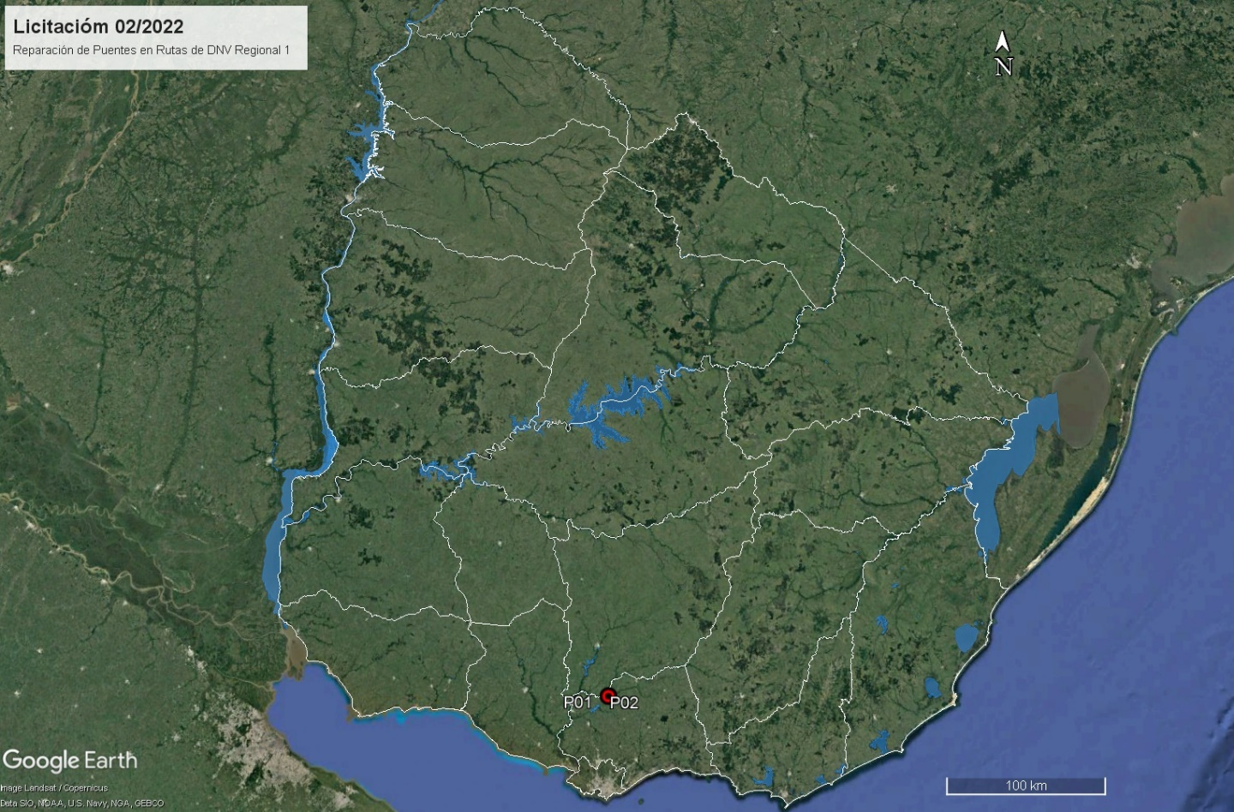
Figura 4-1 Ubicación de la obra.

Estado de avance de la obra
- Fecha de inicio de la obra: 01/10/2023.
- Fecha estimada de finalización: Mayo 2024.
- Referencia de avances a la fecha de esta auditoria: Avance estimado 19%.
- Tareas en ejecución al momento de la auditoria: trabajos en media calzada en senda a (-).

Tareas realizadas
Durante la auditoría ambiental se recorrió el puente en obra en Ruta 63 progresiva 21K500, y el campamento provisorio de OSUSA en Ruta 63 progresiva 21K600.
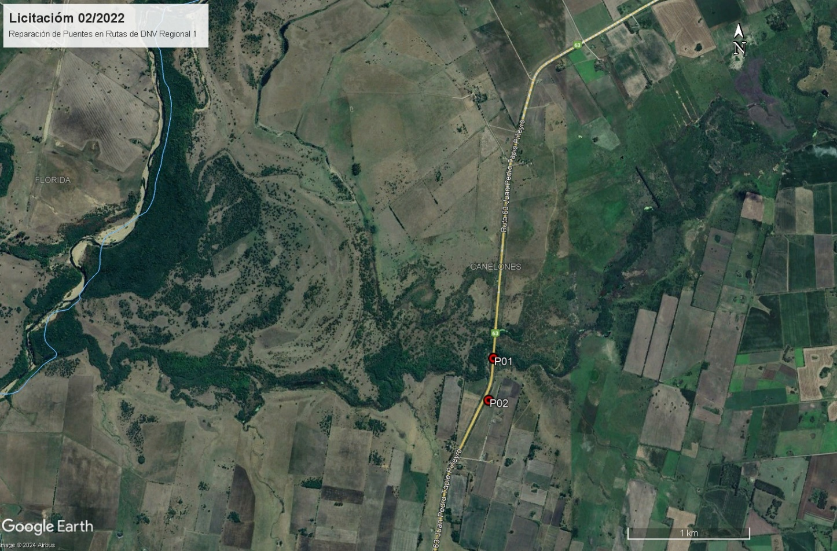
Figura 5-1 Lugares de interés.

ID | Coordenadas  UTM (X,Y) |  | Descripción | Fotografía
P01 | 579114 | 6194865 | Puente en obra sobre el Aº Tala. Ruta 63 progresiva 21K500. | Figura 4-1, Figura 5-1, Foto 12.2-1, Foto 12.2-2, Foto 12.2-3, Foto 12.2-4
P02 | 579070 | 6194522 | Campamento móvil de OSUSA, Ruta 63 progresiva 21K600 a (-) | Figura 4-1, Figura 5-1. Foto 12.1-1, Foto 12.1-2, Foto 12.1-3, Foto 12.1-4, Foto 12.1-5, Foto 12.1-6
Tabla 1 - Descripción de los lugares de interés

Seguimiento de hallazgos de AA anteriores

Seguimiento hallazgos AA - DICA & Asociados
No hay auditorías anteriores a este contrato.

Hallazgos de auditoría

Constataciones
El contrato es ejecutado por la empresa Obras y Servicios del Uruguay SA – OSUSA. Al momento de la auditoría, se estaban ejecutando trabajos en el Puente en obra sobre el Aº Tala ubicado en Ruta 63 progresiva 21K500. Algunas de las tareas en ejecución en ese momento eran la reparación de juntas y reposiciones de hormigones deteriorados.
Para la ejecución de la obra, la empresa instaló un campamento provisorio en Ruta 63 progresiva 21K600 a (-), en una zona no inundable a 150 mts de la cabecera Sur del puente. Para ello contó con aprobación de DNV – MTOP del 21/09/2023.
La obra obtiene sus áridos a partir de canteras comerciales, tanto la piedra y arena necesarios para el hormigón como la tosca que se requiere en terraplenes y cuartos de cono.
Según el Exp. 2019/14000/4212 de DINAMA del 11/06/2019, la cantera con explotación concedida a Damcon SA, ubicada en el padrón N°45180 de la 7ª Sección Catastral del Depto. de Canelones, obtuvo la AAP y AAO (Autorización Ambiental Previa y de Operación) para la extracción de tosca y balasto en un área de, por un plazo de 3 años, con plazo de vencimiento el 03/11/2023. Respecto de esta cantera, OSUSA deberá abstenerse de adquirir nuevamente materiales granulares hasta confirmar que la AAO fue renovada. Se retoma este comentario en el apartado 7.3.
Según el Exp. 2021/14000/3631 de Ministerio de Ambiente del 05/01/2022, la cantera con explotación concedida a Canteras Montevideo S.A., ubicada en los padrones N°60103, 60620, 60621, 60625, 60629 a 60635, de la Sección Catastral Rural del Depto. de Montevideo, obtuvo la AAP y AA) para la extracción piedra partida, por un plazo de 3 años
Por último, según el Exp. 2020/14000/9898 de Ministerio de Ambiente del 25/07/2022, la cantera con explotación concedida a Ruben Morena, ubicada en el padrón N°80 de la 3ª Sección Catastral del Depto. de Canelones, obtuvo la AAP para la extracción de arena, por un plazo de 2 años. Sin embargo, el apartado 4 de dicha AAP condiciona la explotación a que el concesionario obtenga la autorización de DNH – MTOP; sobre esto último la empresa no remitió evidencia alguna. Se retoma este comentario en el apartado 7.2.
En el campamento móvil se pudo comprobar que en general las condiciones de limpieza son correctas. El mismo cuenta con una pequeña explanada para acopio de áridos, estacionamiento y un contenedor adaptado para pañol.
Al momento de la auditoría, aún no se cumplió el primer trimestre de la obra y la empresa no emitió el primer ITGA. No obstante, la empresa remitió documentación ambiental acerca de la gestión de residuos y aguas cloacales.
Los residuos asimilables a domésticos y valorizables son gestionados por Grupo CRELAP para su reciclado. No hay evidencia aún de la gestión de los residuos Cat 1 según el Dec 182/013. Por último, la gestión de baños químicos corre por cuenta de la firma AC Químicos.
En el frente de obras se pudo comprobar que la empresa ejecuta los trabajos de forma correcta y ordenada. Se pudo comprobar que al momento la obra se ejecutó en la zona superior del tablero, la cual está en buenas condiciones de limpieza y orden. A nivel inferior en el Aº Tala, se pudo comprobar que el curso de agua se encuentra limpio, sin ningún tipo de residuos.
Desde el punto de vista de del usuario de la red vial, la señalización de obra es correcta. Las obras a ejecutar no tienen mayor impacto presente en la circulación, ya que a pesar de permitir el paso en media calzada se trata de una zona con baja densidad de tránsito.
Por otra parte, no se prevé que las obras tengan un gran impacto en la circulación, ya que la principal limitante es el ancho de calzada del puente y el proyecto no prevé ninguna modificación en tal sentido.

No Conformidades
Ref. | Descripción | Requisito
01 | No hay evidencia de que la arenera de Ruben Morena cuente con la autorización de Dirección Nacional de Hidrografía de MTOP para la explotación del yacimiento | Apartado 4 de la RM 617/202 del Ministerio de Ambiente, Exp. 2020/14000/9898
Tipo de NC: 1 |  | Código del hallazgo: CMP – 8
Evidencia: Ausencia de documentación

Observaciones

Ref. | Descripción | Requisito
02 | La cantera Damcon SA, contó con permisos ambientales vigentes 03/11/2023. Los ITGA a ser presentados por OSUSA deberán indicar la fuente de la tosca con posterioridad al Noviembre 2023. | Apartado 2 del Dec 349/005.
Evidencia: Exp. 2019/14000/4212 de DINAMA del 11/06/2019 |  | Código del hallazgo: CMP – 8

Fortalezas
Se identificó buena disposición de la empresa y de DNV – MTOP para atender los requerimientos de la auditoría ambiental.

Oportunidades de Mejora
Se sugiere que la empresa realice instancias de capacitación en temas ambientales a todos los subcontratos que vayan a participar en la obra cuando corresponda. En particular, deberá establecerse con claridad de qué forma será documentada y remitida la información ambiental relevante referida a los subcontratistas.

Confidencialidad del contenido
Toda la información manejada se mantiene por el equipo auditor de DICA & Asociados bajo condiciones de estricta confidencialidad.

Lista de Distribución
- Copia para archivo de DICA & Asociados.
- Copia para el Dpto. de Gestión Ambiental y Calidad (DEGAC).

Anexo I - Registro Fotográfico

Campamento provisorio, P02.
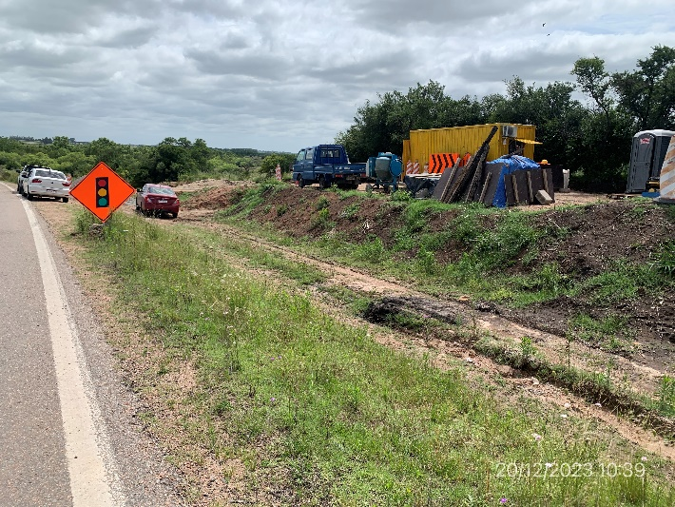  Foto 12.1-1, P02. Campamento móvil de OSUSA, Ruta 63 progresiva 21K600. | 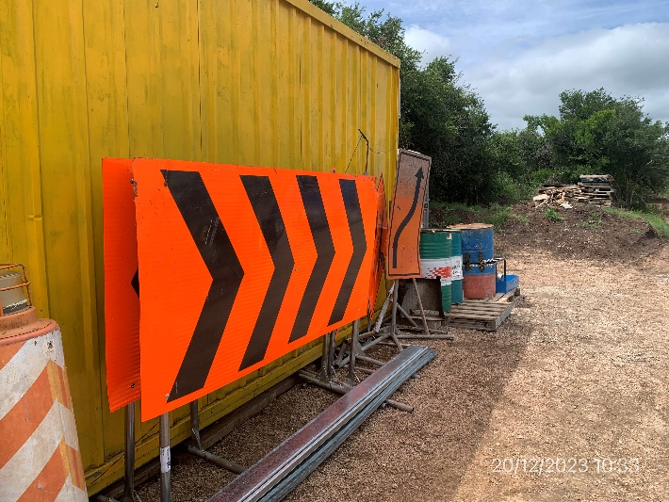  Foto 12.1-2, P02. Campamento móvil, buenas condiciones de orden y limpieza.
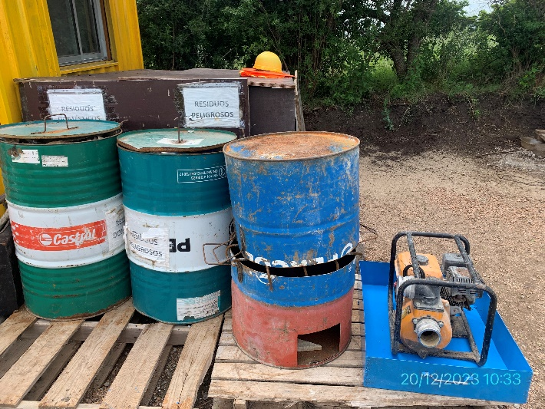  Foto 12.1-3, P02. Campamento móvil, sector para acopio de residuos segregados por corriente de generación. | 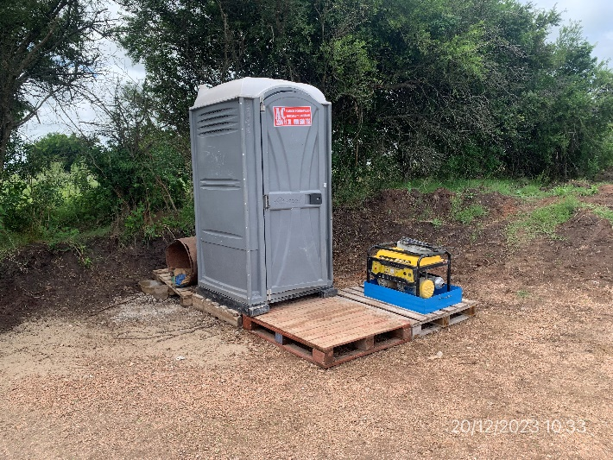  Foto 12.1-4, P02. Campamento móvil, generador eléctrico correctamente alojado sobre bandeja estanca.
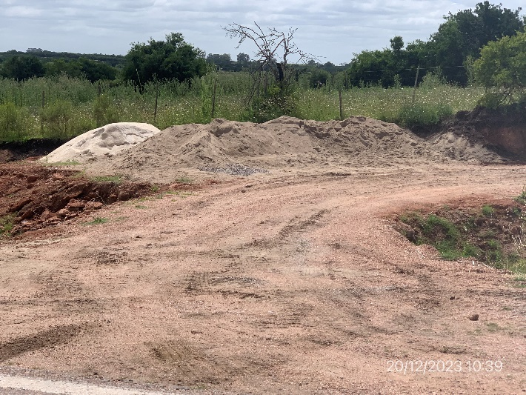  Foto 12.1-5, P02. Campamento móvil, acopio de arena para ejecución de hormigones. | 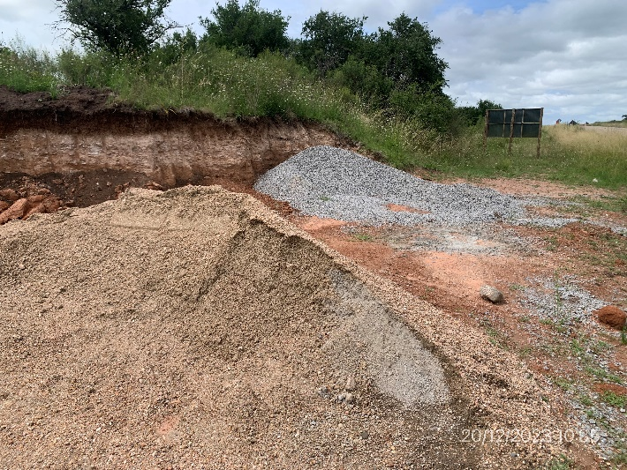  Foto 12.1-6, P02. Campamento móvil, acopio de piedra partida para ejecución de hormigones.

Puente en obra, P01
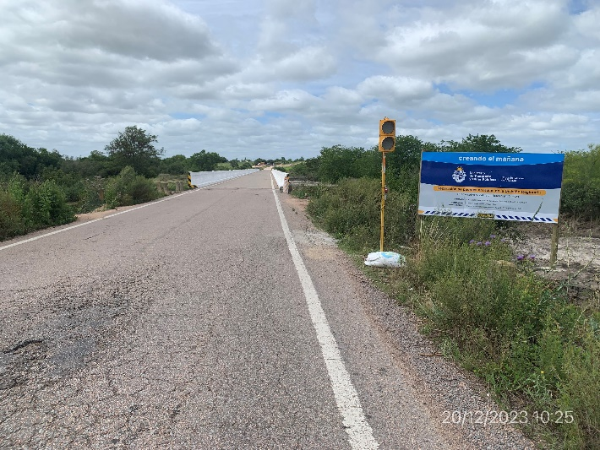  Foto 12.2-1, P01. Puente en obra, sobre el Aº Tala. Ruta 63 progresiva 21K500. | 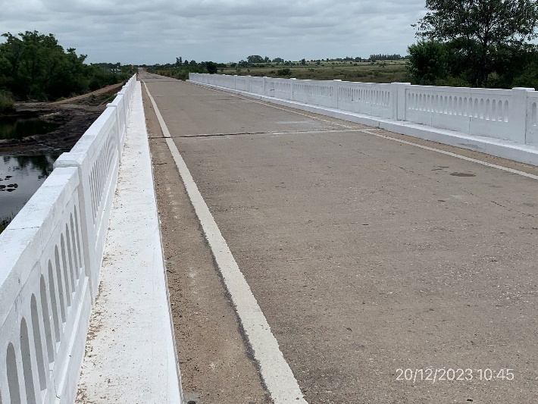  Foto 12.2-2, P01. Trabajos de repintado en senda a (+) ejecutados.
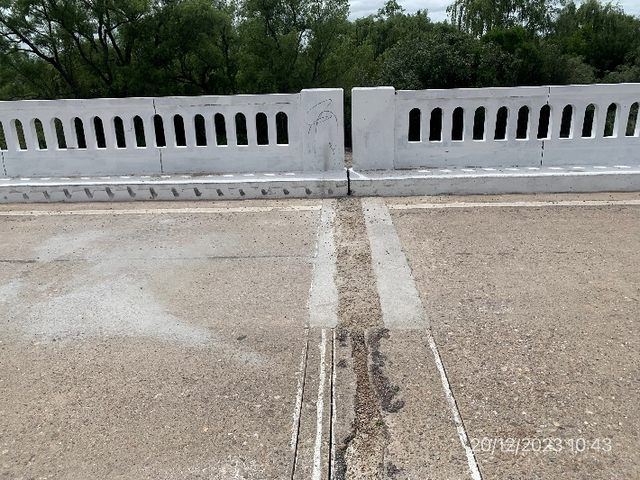  Foto 12.2-3, P01.. Trabajos en juntas en senda a (-) en ejecución. | 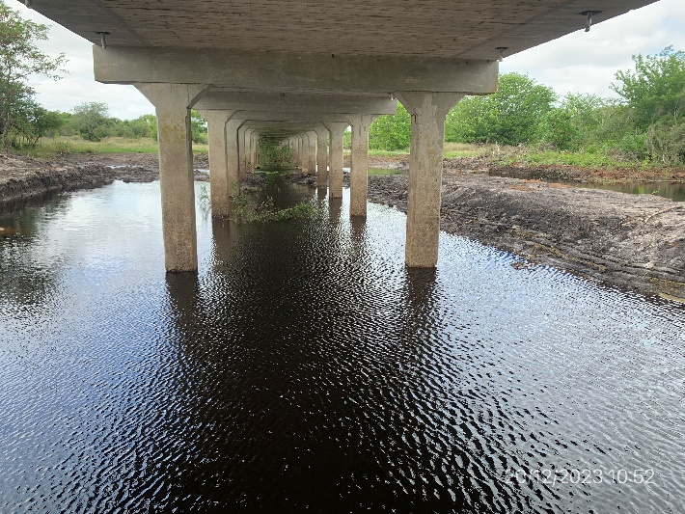  Foto 12.2-4, P01. Curso de agua del Aº Tala en buenas condiciones de limpieza, sin restos de ROCs u otros residuos.

